Pressemitteilung 25ZW17
Aktuell zur CONTROL 2017 / Weltpremiere März 2017
ZELTWANGER präsentiert auf CONTROL preiswertes Einkanalgerät für Dichtheitsprüfung
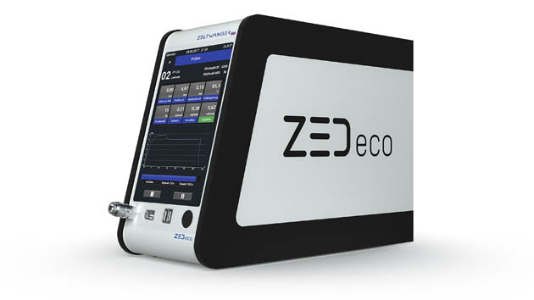
Preiswerte Dichtheitsprüfung für Standardaufgaben
Kontakt und Informationen:
ZELTWANGER Dichtheits- und Funktionsprüfsysteme GmbH,
Amrei Zeltwanger,
Maltschachstr. 32,
D-72144 Dußlingen
Tel. +49 7071 3663-104
a.zeltwanger @zeltwanger.de
www zeltwanger.de
(Dußlingen) Zeltwanger stellt auf der Control ein neues, preiswertes Basisgerät für die Dichtheitsprüfung vor. ZEDeco ist ein weiteres Mitglied der ZED-Familie und als Einkanalgerät mit sehr schnellen Abtastraten für hochgenaue Messungen konzipiert. Den Auftakt des kompakten und in bewährter Zeltwanger-Qualität gebauten Einkanalgeräts macht das Messverfahren Relativdruck. ZEDeco beinhaltet einen OPC-UA-Server und ist damit Industrie 4.0-fähig. Es kann als Standalone-Gerät verwendet oder mit bis zu drei Geräten pro Ebene im 19“-Rack integriert werden. Das zeitgemäße Design und die Bedienung orientieren sich am Look and Feel moderner Smartphones.
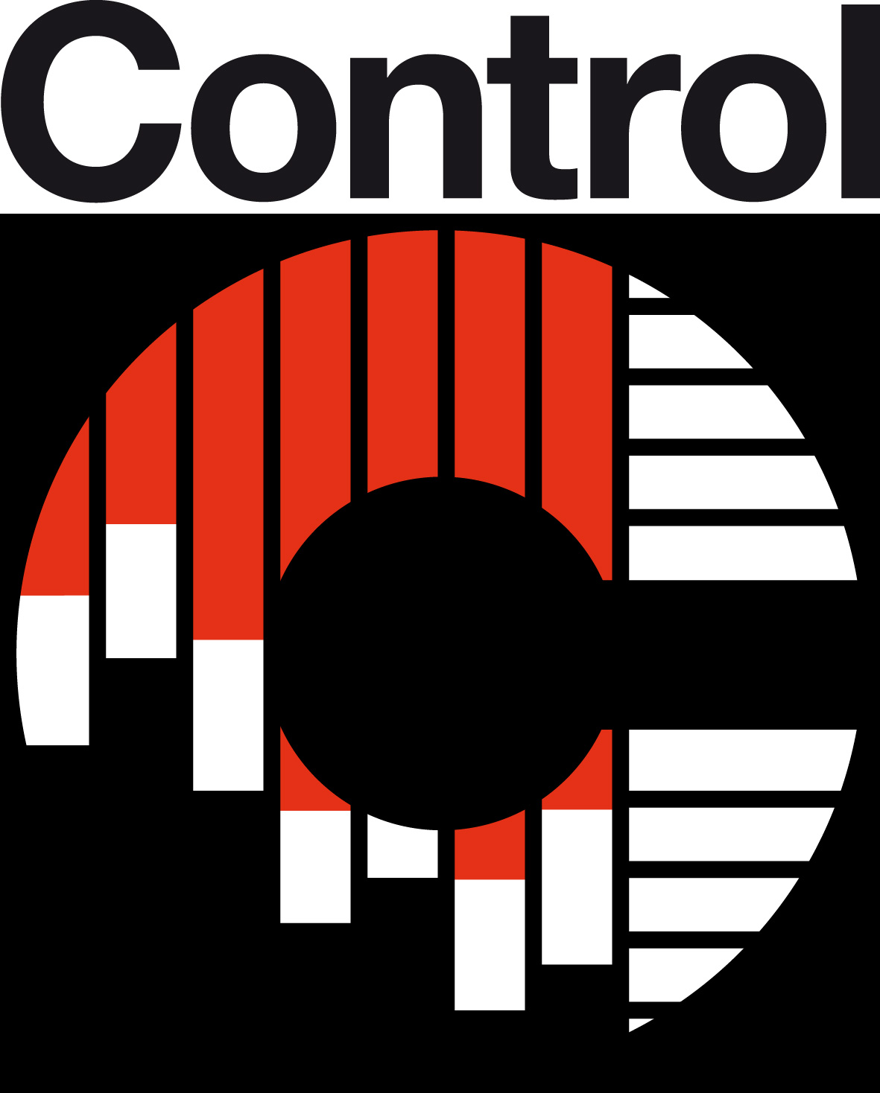
Internationale Fachmesse
für Qualitätssicherung
09.-12.05.2015, Stuttgart
Wir sind dabei:
Halle 4, 4434
„Unser neues Dichtheitsprüfgerät der ZED-Familie, ZEDeco, überzeugt als preiswertes aber dennoch sehr leistungsstarkes Basisgerät“, betont Andreas Baur, Mitglied der Geschäftsleitung von Zeltwanger Dichtheits- und Funktionsprüfsysteme GmbH. Das neue Einkanal-Basismessgerät erlebt seine Weltpremiere auf der Fachmesse Control. Mit ZEDeco können Anwender hochgenaue Dichtheitsprüfungen mit ultraschnellen Abtastraten durchführen. Auf dem ergonomisch gestalteten Display lassen sich die jeweils wichtigen Messwerte individuell, übersichtlich und leicht ablesbar darstellen. Neben Messdruck, Messergebnis und Fülldruck können beispielsweise auch Korrektur- und Offsetwerte sowie Umgebungsinfos wie Modus, Benutzer, Datum, Uhrzeit und Umgebungstemperatur der Messsituation angezeigt werden. Diagramme und Grafiken verbildlichen den Messprozess bereits während des Prüfablaufs.

Basisgerät für alle Messverfahren und Schnittstellen
Das Premierengerät ZEDeco verfügt über das Relativdruck-Messverfahren, mit dem bereits ein Großteil der Messanforderungen abgedeckt werden kann. Im Jahresverlauf werden die weiteren Verfahren Differenzdruck, Durchfluss und Massenfluss folgen. Dann werden die gesamten Messmöglichkeiten mit dem Medium Luft abgedeckt sein. Anwender wählen so das passende Dichtheitsprüfgerät aus, ohne für nicht genutzte Möglichkeiten bezahlen zu müssen. „Wir wollen mit ZEDeco ins Mengengeschäft für definierte Standardanwendungen einsteigen, ohne Kompromisse bei Qualität und Leistungsfähigkeit der Geräte zu machen“, erklärt Baur. Der Leistungsumfang ist dabei beeindruckend. So verfügt das Einkanalgerät über einen OPC-UA-Server und ist damit Industrie 4.0-fähig. Eine HMI ist auf der Maschinensteuerung integrierbar. Angesteuert werden kann ZEDeco über alle gängigen Schnittstellen wie Profinet, Modbus, OPC-UA, digitale Ein- und Ausgänge oder einen Barcode Scanner.
Das kompakt gebaute Basis-Dichtheitsprüfgerät lässt sich als Standalone-Gerät verwenden. Ebenso kann es – auf Wunsch vieler Anlagenbauer – in ein 19“-Rack integriert werden. Dabei können drei Geräte platzsparend nebeneinander auf einer Ebene platziert werden.

Intuitives Look and Feel moderner Smartphones
ZEDeco ist in bewährter Zeltwanger-Qualität gefertigt und in moderner Formensprache gestaltet. Das Display ist ergonomisch und blickwinkelorientiert gestaltet und lässt sich leicht bedienen. Ein zeitgemäßes Design und die Bedienung orientieren sich am intuitiv bedienbaren Look and Feel moderner Smartphones.
390 Wörter, 3.199 Zeichen
Bei Abdruck bitte zwei Belegexemplare an SUXES
Text und Bilder auch unter www.pressearbeit.org

((Firmeninfo zur Zeltwanger Dichtheits- und Funktionsprüfungssysteme GmbH))
Dichtheits- und Funktionsprüfung als Kostensenker
Die Zeltwanger Dichtheits- und Funktionsprüfungssysteme GmbH gehört zur Tübinger Zeltwanger Gruppe und ist einer der führenden Hersteller von Dichtheits- und Funktionsprüfungssystemen. Zum Programm gehören modulare Prüfsystemen, die individuell und flexibel aufgebaut werden können, genauso wie komplette Dichtheitsprüfanlagen für die vollautomatisierte Prüfung in Produktionsanlagen. Anwender kommen aus den Bereichen Automotive, Medizintechnik, Hausgeräte, Verpackung, Kosmetik, Hydraulik, Pneumatik oder Elektronik. Auf der Kundenliste stehen unter anderem so renommierte Namen wie Audi, Bosch, B. Braun, Continental, Daimler, Dürr, Getrag oder Kuka und viele mehr.

Bilderverzeichnis Zeltwanger, ZEDeco
Mit 2 Klicks zu Text und Bild unter www.pressearbeit.org.
Bild Nr. 25-01 ZW_ZEDeco.jpg
ZEDeco von ZELTWANGER ist ein neues, preiswertes Basisgerät für die Dichtheitsprüfung und als Einkanalgerät mit sehr schnellen Abtastraten für hochgenaue Messungen konzipiert.

